《让生命因感恩而精彩》德育校本课程研发与实施
山东省 滨州市阳信县第三实验中学
王书妍 从 真

一、课程研发背景
根据《基础教育课程改革纲要》和学生发展核心素养要求，在实施国家课程和地方课程的同时，要着力开发校本课程，校本课程是整体推进素质教育的重要环节。
感恩是中华民族的传统美德，从小我们就被“滴水之恩当涌泉相报”、“谁言寸草心，报得三春晖”、“知恩不报非君子”等思想浸润身心，感恩不仅是对父母的回报，还是对他人、对社会的报答，它更多地体现了一种责任。但随着中国经济的快速发展，竞争压力日益增大，以及外来多元文化的冲击，当代青少年感恩情感淡薄的现象日益严重。我校试图通过努力构建一个平等互动、公平正义的新型感恩文化课程，并在此基础上建立一个科学有效的感恩教育体系，为今后学生感恩教育提供借鉴和启示，提高感恩教育的实效性，促进学生的心理健康和人格健全，促进人类对真善美的追求。
通过对现在初中生情绪，比如冷漠、无礼、疏于表达、尤其不懂感恩等现状的搜集和整理、论证和实践，我们开发以“感恩教育”为主题的校本课程，本课程共5个单元，五大主题。七年级开设三个主题，分别为“感恩父母，生我养我，教我做人”、“感恩老师，授我知识，学会学习”、 “感恩祖国，育我成才，实现理想”，八年级开设两个主题“感恩社会，无私给予，学会生活”、“感恩自然，无私赠与，和谐共处”。
人的品德是通过对生活的认识和实践逐步形成的。初中生生活范围逐渐扩展，需要处理的各种关系日益增多。本课程正是在学生逐步扩展的生活经验的基础上，为他们正确认识自我，处理好与他人，与国家、社会、自然的关系，促进
思想品德健康发展，提供必要的帮助。
二、课程目标
学校德育工作要加强对中学生日常行为规范教育，心理健康指导，培养举止文明、品德优良、心理健康、富有创新精神的一代新人的教育要求，整合语文、品德、办学理念、活动课程等学科要素和学校文化，制定本课程目标。
1.知识与技能
①知道感恩的基本理念：爱、文明礼仪等，了解感恩的基本表达方式知识，了解感恩的行为行动；②知道感恩效益，养成感恩物化行动的思维意识。
2.过程与方法
①改变学生的学习方式，会利用丰富的学习素材和情境，使学生能够做到自主学习，养成终身感恩的意识和能力；②学生在理解、分析和解释感恩情感现象的过程中，获得基本技能和表达、交流等能力的训练。
3.情感态度和价值观
①通过学习，把关心父母、尊敬老师、尊重和帮助他人作为一种美好的种子播撒在心中；②通过感恩教育系列活动，懂得感恩是一种生活态度，是一种美德，是做人的必备修养和道德准则，学会感谢、珍惜和感恩。感谢那些曾经给过自己关爱、帮助、指导甚至批评、伤害的人；③通过感恩教育系列活动，学会知恩图报。始终不忘祖国之恩、社会之恩、自然之恩、父母之恩、师长之恩、知遇之恩、帮扶之恩……并以自己的实际行动付诸实践。
- 学习主题/活动安排（教学进度，包括日期、周次、内容、实施要求）
本课程拟在七年级上半学期开始，具体主题设置与课时安排如下：
七年级开设三个主题：
（一）主题一：感恩父母，生我养我，教我做人
（共包括5个小专题）
1．《谈如何与父母文明相处》（2课时）
内容：探寻与父母文明相处的最佳方法。
2.《谈如何分担家庭任务》（2课时）
内容：学会发现任务，处理任务，分担任务。
3.《爱，要大声说出来》（2课时）
内容：把部分父母请到课堂，让孩子们大声说出对父母的感恩之爱。
4.《把最美家庭时光留住》（2课时）
内容：用一周的时间开展一个主题摄影比赛活动，留住家庭中的感动瞬间，上课时制作PPT展示或制成相册。
5.《致我深爱的家》（2课时）
内容：通过一系列的活动，给自己的 “家”写一封特殊的信，表达这一个月来自己的内心感动！
（二）主题二：感恩老师，授我知识，学会学习
（共包括5个小专题）
1．《谈如何与老师文明相处》（2课时）
内容：探寻与老师文明相处的最佳方法。
2.《谈如何分担班级任务》（2课时）
内容：学会发现任务，处理任务，分担任务。
3.《情，要大声唱出来》（2课时）
内容：把所有老师请到课堂，让孩子们大声唱出对老师的感恩之情。
4.《把最美班级时光留住》（2课时）
内容：用一周的时间开展一个主题摄影比赛活动，留住班级中师生的感动瞬间，上课时制作PPT展示或制成相册。
5.《致我深爱的老师》（2课时）
内容：通过一系列的活动，给自己的 “老师”写一封特殊的信，表达这一个月来自己的内心感动！
（三）主题三：感恩祖国，育我成才，实现理想
（共包括5个小专题）
1．《谈如何热爱祖国》（2课时）
内容：探寻热爱祖国的最佳方法。
2.《谈通过什么途径为祖国贡献力量》（2课时）
内容：树立理想，并为理想奋斗。
3.《爱，要生动演讲》（2课时）
内容：把对祖国的爱用演讲的方式赛出来。
4.《把祖国感动留住》（2课时）
内容：用一周的时间开展一个主题摄影比赛活动，留住祖国的感动瞬间，上课时制作PPT展示或制成相册。
5.《致我深爱的祖国》（2课时）
内容：通过一系列的活动，给自己的 “祖国”写一封特殊的信，表达这一个月来自己的内心感动！
八年级开设两个主题：
（四）主题四：感恩社会，无私给予，学会生活
（共包括5个小专题）
1．《谈什么是社会》（2课时）
内容：探寻了解社会。
2.《谈通过什么途径为社会贡献力量》（2课时）
内容：树立理想，并为理想奋斗，实现自我价值。
3.《情，要生动写出来》（2课时）
内容：把对社会的良好风尚用文字写出来。
4.《把社会感动留住》（2课时）
内容：用一周的时间开展一个主题摄影比赛活动，留住社会的感动瞬间，上课时制作PPT展示或制成相册。
5.《社会赞》（2课时）
内容：通过一系列的活动，给社会上的“正能量代表”写一封特殊的信，表达这一个月来自己的内心感动！
（五）主题五：感恩自然，无私赠与，和谐共处
（共包括5个小专题）
1．《谈如何热爱自然》（2课时）
内容：探寻热爱自然的最佳方法。
2.《谈通过什么途径保护自然》（2课时）
内容：了解自然界的濒危物种，积极宣传倡议保护自然，与自然和谐共处。
3.《人类呀，爱我吧！》（2课时）
内容：以一种濒危小动物或植物的角色描写所处的境遇。
4.《把自然的感动留住》（2课时）
内容：用一周的时间开展一个主题摄影比赛活动，留住自然界的感动瞬间，上课时制作PPT展示或制成相册。
5.《致奇妙的大自然》（2课时）
内容：通过一系列的活动，给“奇妙的大自然”写一封特殊的信，表达这一个月来自己的内心感动！
（六）《让生命因感恩而精彩》参考教学模式
1.文字版
①导入过渡，揭示主题：导入过渡到主题，用反映表达对父母、老师、祖国、社会、自然的爱、礼仪的歌曲、故事、诗词等热身、导入、过渡到主题。
②创设情境，披露真情：创设生活情境 、流露真实情感，教育
源于生活。
③正反设疑，探究答惑：设疑（正反两方面主题），自主合作、讨论、交流、探究，获得对正方面主题，由感性到理性的认知。
④回归生活，道德升华：道德升华，教育回归生活，获得对行动的科学理论指导。
⑤以德载物，物化行动：实际行动，用正能量的科学理论指导物化行动。
⑥传承感恩，生命精彩：传承感恩行动，传递感恩正能量，不仅自己做到，而且做好倡议宣传。
2.图示版
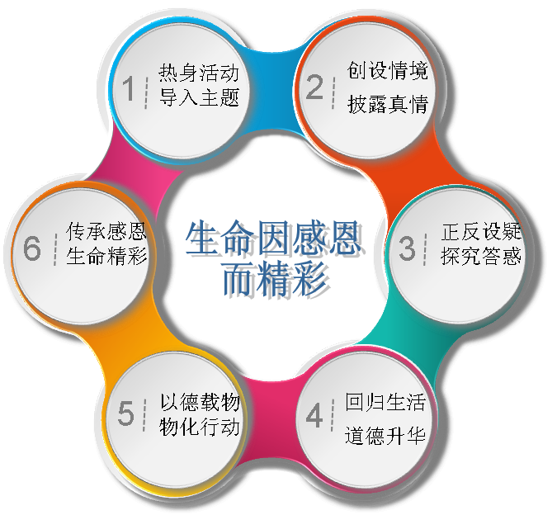
（七）《让生命因感恩而精彩》课程实施建议
教学是落实本纲要、达成《让生命因感恩而精彩》课程目标的主要途径和基本环节。教学的组织与实施应全面贯彻党的教育方针，以社会主义核心价值体系为导向，坚持正确的政治方向；应坚持课程改革的理念和要求，贯彻《让生命因感恩而精彩》校本课程的教学原则，进行教学改革，提高《让生命因感恩而精彩》校本课程教学的实效性；应以本纲要为依据，遵循初中学生身心发展和道德形成与发展的规律。
1.准确把握课程性质，全面落实课程目标
教学应准确把握《让生命因感恩而精彩》校本课程的综合性，以学生健康成长需要处理的主要关系为线索，将感恩父母、老师、祖国、社会、自然等内容进行有机整合、科学设计，分块进行教学；应准确把握《让生命因感恩而精彩》校本课程的德育性，避免概念化、孤立化地传授和记诵知识，努力使知识的学习服务于学生道德发展的需要。
2.强调与生活实际以及其他课程的联系
教师要深入了解学生的学习需求，面向丰富多彩的社会生活，善于开发和利用初中学生已有的生活经验，选取学生关注的话题组织教学，为学生的思想道德成长服务。《让生命因感恩而精彩》校本课程实施者应增强课程的开放性，积极开发各门学科中的相关资源，加强与其他课程的有机联系和融通，形成教育合力。
3.创造性地使用讲义，优化教学过程
讲义设计是学生学习的基础性资源。教师耍了解和研究讲义的整体布局，把握讲义具体内容在单元和整套课程中的地位、任务，根据本纲要，设定鲜明而集中的教学目标。在合理使用讲义的基础上，教师应创造性地组织教学内容，设计合理的教学结构，灵活采用多种教学方法和手段，优化教学过程，提高课堂教学水平。
4.注重学生的情感体验和道德实践
情感体验和道德实践是重要的道德学习方式。教师要善于利用并创设丰富的教育情境，引导和帮助学生通过亲身经历与感悟，在获得情感体验的同时，深化思想认识。教师还要为学生提供直接参与实践的机会，提高他们道德践行的能力。
5.引导学生学会学习
教学中，教师要激发学生的学习积极性，引导学生通过调查、参观、讨论、访谈、项目研究、情境分析等方式，主动探索社会现实与自我成长中的问题，在合作和分享中扩展自己的经验，在自主探究和独立思考的过程中增强道德学习能力。
- 评价活动与成绩评定
1．采用表现性评价，关注学习的过程，以促进学生的发展。主要是对学生在学习过程中，知识、技能、情感、态度、价值观、学习方法等方面取得成绩作出评价，评价要有利于促进学生个性的发展。
2．采用等级制，设优、良、合格、不合格四个等级。若有学习困难的学生，教师可以通过交谈，提出问题，鼓励学生努力方向，争取合格。对学生评价主要是三看：
一看学生学习该课程的学时总量，作好考勤记录；
二看学生在学习过程中的表现，如态度、积极性、参与状况等，用‘优秀、良好、一般、差’等形式记录在案；
三看学生的学习成果，学习成果可通过实践操作、作品鉴定、竞赛、评比、汇报活动等形式展示，成绩记入成长手册中。
3．评价的形式多样，采取以下“四结合”的形式，即：
教师的评价与学生的自评、互评相结合；
对小组的评价与对组内个人的评价相结合；
对书面材料的评价与对学生口头报告、学习活动表现，平时的评价相结合；
定性评价与定量评价相结合，以定性评价为主等形式。
此外，我们还注重学生课堂教学当堂评价，把学生的学习态度纳入学习评价内容，举例如下：
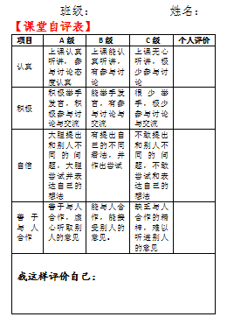

- 课程资源
课程实施过程中，要充分利用学校内教育资源和学校外的各类社会机构和各种教育渠道所蕴涵的多种教育资源。组合不同类型的资源，将文本资源、音像资源、实物资源等结合起来，使学生深入理解课程内容。
1.学校现有的资源清单
①教学文件
《基础教育课程改革纲要》
《关于进一步加强和改进未成年人思想道德建设的若干意见》
《义务教育各学科课程标准》（2011年版）
《义务教育思想品德课程标准》（2011年版）
《让生命因感恩而精彩》校本课程纲要
《让生命因感恩而精彩》校本课程学生用书
《让生命因感恩而精彩》校本课程教学计划
《让生命因感恩而精彩》校本课程考核实施考核评价方案
《感恩父母，生我养我，教我做人》教学计划
《感恩老师，授我知识，学会学习》教学计划
《感恩祖国，育我成才，实现理想》教学计划
《感恩社会，无私给予，学会生活》教学计划
《感恩自然，无私赠与，和谐共处》教学计划
②电子教案
《感恩父母，生我养我，教我做人》集体备课
《感恩老师，授我知识，学会学习》集体备课
《感恩祖国，育我成才，实现理想》集体备课
《感恩社会，无私给予，学会生活》集体备课
《感恩自然，无私赠与，和谐共处》集体备课
《谈如何与父母文明相处》
《谈如何分担家庭任务》
《爱，要大声说出来》
《把最美家庭时光留住》
《致我深爱的家》
《谈如何与老师文明相处》
《谈如何分担班级任务》
《情，要大声唱出来》
《把最美班级时光留住》
《致我深爱的老师》
《谈如何热爱祖国》
《谈通过什么途径为祖国贡献力量》
《爱，要生动演讲》《把祖国感动留住》
《致我深爱的祖国》
《谈什么是社会》
《谈通过什么途径为社会贡献力量》
《情，要生动写出来》
《把社会感动留住》
《社会赞》
《谈如何热爱自然》
《谈通过什么途径保护自然》
《人类呀，爱我吧！》
《把自然的感动留住》
《致奇妙的大自然》
③多媒体课件
《感动中国十大人物》主题曲及视频
《让爱住我家》歌曲及视频
《谈如何与父母文明相处》
《谈如何分担家庭任务》
《爱，要大声说出来》
《把最美家庭时光留住》
《致我深爱的家》
2.学生自备资源清单
《文明礼仪知识》
《搜集整理的实际生活中的感动人物、故事》
《书信》工具
《摄影》设备
《交流资料》
3.资源使用过程中的注意事项
硬件使用要有规范，软件使用要有人文性。

